Міністерство освіти і науки України

Запорізький національний технічний університет

кафедра програмних засобів

**ЗВІТ**

з лабораторної роботи №6

з дисципліни «Якість програмного забезпечення» на тему:

"ТЕСТУВАННЯ WEB-САЙТІВ"

Виконав:

студент групи КНТ - 415 Д.О. Тарасенко

Прийняв:

доцент Т.І. Каплієнко

2018

1. Мета роботи

Вивчити можливості тестування web-сайтів із застосуванням програми Xenu Link Sleuth.

1. Завдання

Вибрати web-сайт для тестування. Отримати звіт за допомогою програми Xenu Link Sleuth. Побудувати мапу сторінок сайту. Побудувати граф web-сайту.

1. Хід роботи

Було проведено тестування сайту http://todomvc.com/.

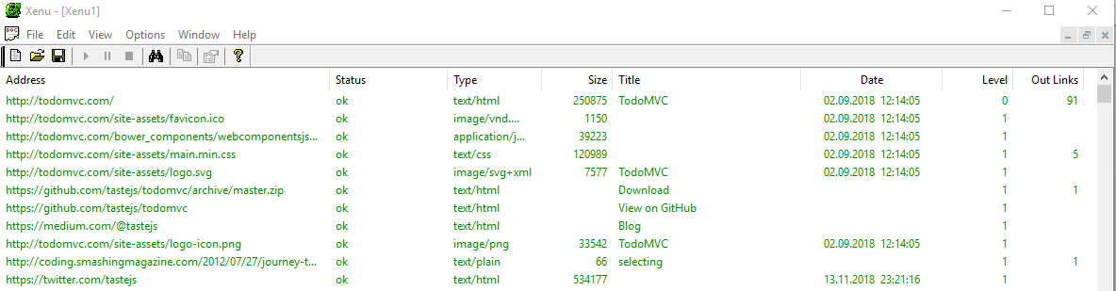

Рисунок 3.1 – Детальна таблиця результатів після тестування сайту

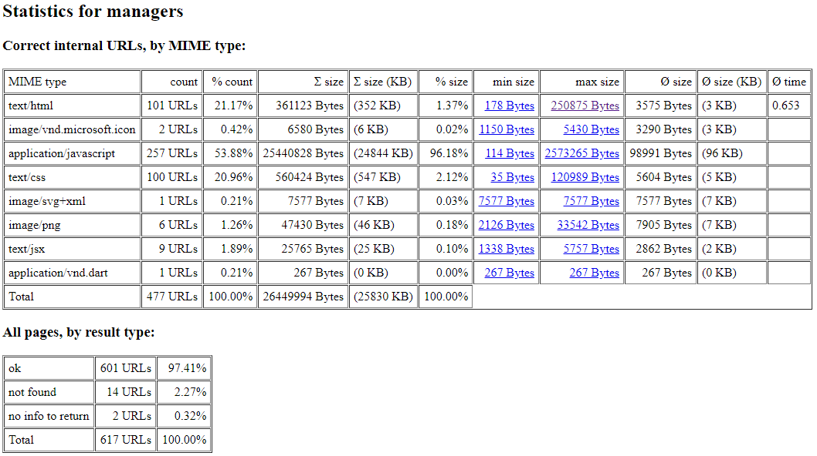

Рисунок 3.2 – Статистика моніторингу сайту

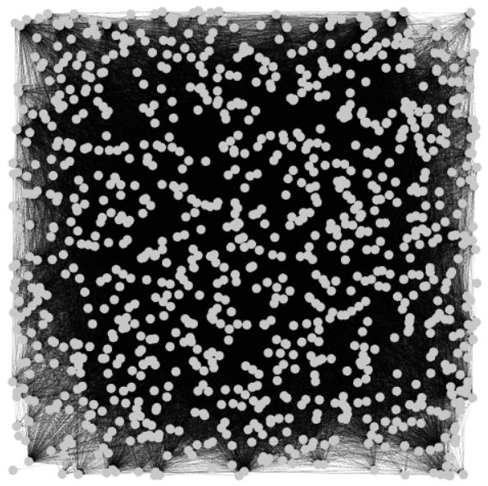

Рисунок 3.3 – Граф сайту

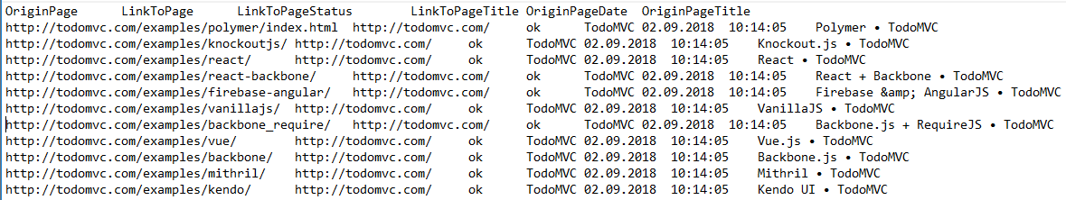

Рисунок 3.4 – Фрагмент мапи сайту

Результати наведено вище. Тестування виявило, 617 сторінок, 14 з яких недоступні. Структура сайту є досить складною, це можно побачити на графі: він складається з 1039 вузлів та 42595 ребер. Проблемою виявилось відображення російських заголовків сторінок в неправильному кодуванні.

1. Висновки

Виконуючи лабораторну роботу, я вивчила можливості тестування web-сайтів із застосуванням програми Xenu Link Sleuth.